Coco Chanel
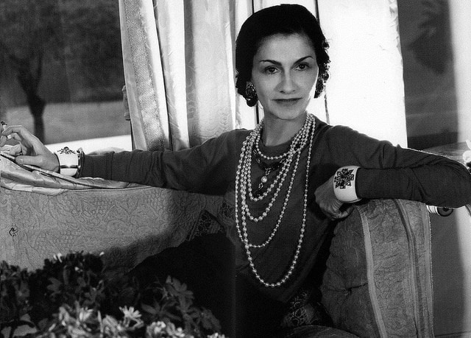

Door

Inhoudsopgave
1. Voorwoord 3
1. Coco Chanel 4
1.1 De kinderjaren van Coco Chanel 4
1.2 Tienerjaren 5
1.3 Chanel in haar twintiger jaren 6
2. Chanel opent eerste winkel 8
2.1 De start van de modecarrière van Coco Chanel 8
2.2 Parfum 8
3. Mode van Chanel 9
3.1 ‘La mode’ 9
3.2 Mantelpakje van Chanel 10
3.3 De klassieke tas: flap bag van Chanel 10
4. Haar laatste jaren 11
4.1 Chanel in haar later jaren 11
5. Chanel na de dood van Chanel 12
5.1 Karl Lagerfield 12
5.2 Chanel in 2020 12
6. Bronvermelding 14

Voorwoord

Ik houd mijn werkstuk over Coco Chanel omdat ik later kledingontwerpster wil worden en ik Coco Chanel heel leuk merk vind. Ik ben benieuwd hoe zij mode-ontwerpster is geworden en hoe ze zo succesvol is geworden. Was ze eigenwijs, slim, goed of dit allemaal?

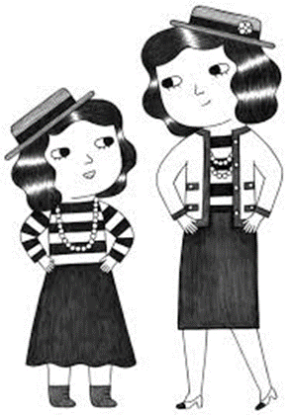

“Don’t be like the rest of them, darling”
(Coco Chanel)

Coco Chanel

1.1 De kinderjaren van Coco Chanel
Coco Chanel werd als Gabrielle Chanel geboren, Op 19 augustus 1883 in het armenhuis van Saumur, een stadje aan de Loire in Frankrijk. Haar vader was 27 jaar, Albert Chanel en hij was een handelaar in hart en nieren. Handelen zat al jaren in generatie Chanel. Gabrielle heeft haar zakeninstinct dus duidelijk van haar vader.
Gabrielles moeder was een jonge vrouw die Jeanne Devolle heette. Ze was nog maar 19 jaar oud toen Chanel ter wereld kwam. Zij was een creatieve vrouw, die handig met naald en draad was. Al het creatieve in Gabrielle, komt dus van moederskant. Gabrielles ouders waren nog niet getrouwd, toen Chanel ter wereld kwam, daarom was ze een buitenechtelijk kind. Dat vond ze zelf vreselijk.
Ze had ook een zus, die was een jaar ouder, Julia. In 1884 trouwden Gabrielles ouders. Chanel was toen een jaar oud.
Gabrielles moeder was erg vaak zwanger, ze leed aan de longziekte Tuberculose. Omdat het gezin Chanel altijd op reis was, werd Gabrielles moeder steeds zwakker. In 1887 besloten de ouders van Chanel om terug naar hun geboorteplek terug te keren. Ondertussen had Gabrielles moeder in 1885 een jongen gekregen, hij heette Alphonse en in 1887 kwam nog eens een meisje ter wereld. Zij heette Antoinette, en werd de lieveling zus van Gabrielle. Later zou Antoinette bij haar zuster in Parijs gaan wonen. Al gauw bleek Julia, de oudste zus van Gabrielle zwakbegaafd te zijn, en ze was mensenschuw.
Gabrielle speelde in die tijd veel alleen, of met haar broertje. Zelf vertelt Chanel dat ze graag op het kerkhof speelde, ze pikte allerlei dingen uit het huis, om die aan de doden te geven. Ze deed, zoals ze zelf zei omdat niemand van haar hield. Niemand in haar omgeving was echt gelukkig.
In 1889 schenkt Gabrielles moeder aan een tweede zoon het leven. Zijn naam was Lucien. Gabrielle was toen zes jaar oud. In 1895 krijgt haar moeder weer een baby, dit keer weer een jongetje. Zijn naam was Jeannes. Deze baby sterft binnen een paar dagen. Ook Gabrielles moeder komt deze zwangerschap niet meer te boven. Ze sterft in de winter van 1895, ze was nog maar tweeëndertig jaar oud.
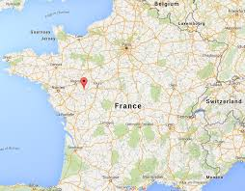
Rode stip: Plek waar Chanel geboren is

1.2 Tienerjaren
Al gauw na de dood van Gabrielles moeder verdwijnt de vader van Gabrielle. Julia, Antoinette, en Gabrielle blijven achter in een weeshuis. Haar broers komen bij een boer terecht waar ze vanaf hun achtste onbetaald werk moeten verrichten. Gabrielle verblijft de eerstvolgende zes jaren in een weeshuis in de plaats Aubazine. Het weeshuis werd bestuurd door de zusters van de Congregatie van het Heilige Hart van Maria.
Chanel zou later nooit zeggen dat ze in een weeshuis heeft gezeten. Ze deed net of het tantes en nichten van haar moeder waren. Ze beschreef de nonnen altijd als grauwe mensen met ruwe handen en kille ogen. Die naar frisse zeep roken. Het wassen met zeep deed Chanel elke dag, tot haar dood toe. Ze had hekel aan lichaamsgeurtjes. Ze was erg eenzaam zoals ze zelf zegt in het weeshuis.
Verder spreekt ze liever niet over deze periode.
Toch laat ze zich in 1946 er een keer over uit. Ze beschrijft zich dan als een knap, rusteloos, egocentrisch kind. Zo was Gabrielle een keer woedend omdat ze haar gespaarde francs aan de hongerige kinderen in China moest geven.
Gabrielle gaat in de vakanties naar haar grootouders, ze bouwt daar een vriendschap op met haar tante die van dezelfde leeftijd is. Ze zijn onafscheidelijk, en praten ‘s nachts uren met elkaar op het oude zolderkamertje. Adrienne en Gabrielle hebben beiden een aangeboren elegantie en lijken als twee druppels water op elkaar. Gabrielle begon zich in die tijd erg te ontwikkelen. Ze beloofde een pittige vrouw te worden die veel in haar mars had. Adrienne werd ook een knappe, kalme, en een positief ingestelde vrouw. Beide jonge vrouwen hadden in die tijd een bijzondere uitstraling. In deze vakanties begon de fascinatie voor mode bij Gabrielle zich te ontwikkelen.
Toen beiden meisje 18 jaar waren besloten ze de trein te pakken en naar Parijs te reizen. De volgende dag kwamen zei echter weer terug, ze waren erg teleurgesteld want Parijs viel tegen.

Nu Gabrielle en haar zusje beiden 18 waren, waren ze te oud om naar het weeshuis terug te keren. Hun oma stuurde ze naar een soort huishoudschool. In deze tijd groeiden de dromen van Gabrielle steeds meer. Ze had altijd het gevoel dat dit leven wat ze nu leefde niet haar leven voor eeuwig zou zijn. Gabrielle was er van overtuigd dat voor haar een beter leven was weggelegd.

Het weeshuis waar Gabrielle is opgegroeid

1.3 Chanel in haar twintiger jaren
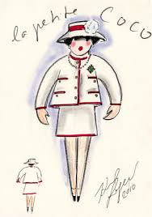
Rond haar twintigste verdiende Gabrielle wat bij in een kleermakerij en in de avond zingt ze in barretjes. Zo ontmoette ze charmante luitenants. Later zal Chanel vertellen dat ze deze luitenants ontmoette in de groene weiden met paarden van haar ‘tantes’. Een jaar later huurt Gabrielle een goedkope kamer in Moulins. Dit is echt een kenmerk dat Gabrielle haar tijd ver voor uit was. Een gemiddelde vrouw in die tijd zou geen eens aan deze optie denken. Samen met Adrienne betrekt *Chanel rond haar 20ste de woning en samen beginnen ze te naaien voor de kost.
Ze begonnen naam te krijgen als de demoiselles Chanel. Ze gaan veel uit met officieren, en in deze periode krijgt Gabrielle haar bijnaam Coco. Als Gabrielle en Adrienne uitgingen dan zongen ze weleens. Een soort karaoke. In die tijd was dat populair. Gabrielle zong echter altijd hetzelfde liedje. Het liedje ging over een hondje dat kwijtgeraakt was, bij de Eiffeltoren.
Ik ben mij arme Coco kwijt.
Coco, mijn lief hondje
Kwijtgeraakt bij het Trocadéro
Hij is ver weg, als hij nog rent.
Ik geef toe: het ergste geval is dat
Hoe meer mijn man me bedroog
Hoe trouwer mijn Coco bleef
Heeft u misschien mijn Coco gezien?
Coco bij het Trocadéro
Co bij het Tro
Co bij het Tro
Co bij het Trocadéro
Wie heeft Coco gezien?
O, Coco, wie heeft Coco gezien
En zo werd Gabrielle die klein van stuk was ‘la petite Coco’ onder haar vrienden.
Een naam die wereldberoemd zou worden. Vanaf die periode werd Gabrielle, Chanel of Coco genoemd. Later zouden nog weinig mensen haar kennen als Gabrielle.
Ook vindt Gabrielle in deze periode haar eerste minnaar. Etiènne Balsan was zijn naam. Hij kwam uit een rijke familie die een hoog aanzien had. Chanel raakt zwanger van Etienne, ook al was het verboden in Frankrijk, Chanel pleegde abortus. Waarschijnlijk is ze door deze operatie onvruchtbaar geworden. Naar enige tijd, zag Chanel in dat Etiènne niet de schakel was om het leven te leiden die Chanel wou leiden.

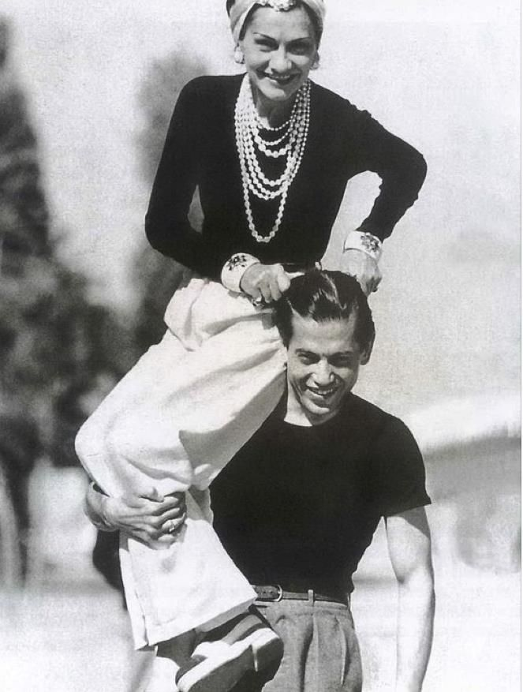
Chanel besloot een nieuwe weg in te slaan, ze wil het gaan maken als actrice.
Dit plan viel al in duigen bij de eerste audities. Chanel was charmant, maar talent had ze niet. Volgens regisseurs uit die tijd had Chanel een grote aantrekkingskracht op het publiek. Chanel viel zo op, omdat ze zo gracieus liep. Dat de audities mislukten was een kleine teleurstelling voor Chanel. Ze koos eieren voor haar geld, en keerde terug naar Etiènne. Hij nam haar mee Vichy, om daar verder te leven. Chanel had nog steeds haar dromen en ideeën. Ze wist dat het haar zou lukken, alleen dat het zo snel gebeurde wist ze zelf ook niet.
Chanel kreeg een grote liefde voor paarden. Ze leerde paardrijden, wat niet altijd even makkelijk ging. Toch zette ze stug door. Angst en pijn kende ze niet. Chanel reed op een gegeven moment beter dan menig man. In 1908 wordt Chanel vijfentwintig. Het leven van niks doen bevalt haar niet meer.
Chanel wilde werken, ze wilde niet eindigen zoals elke andere huisvrouw. Ze weet dat ze talent voor mode heeft, en heeft het daar soms ook over. Ondertussen houdt Etiènne haar een beetje aan het lijntje, hij neemt haar mee naar de Pyreneeën.
Op deze vakantie leert Chanel haar grote liefde kennen, hij heet Boy Capel, een charmante Engelsman. Boy zorgt ervoor dat Chanel een appartement in Parijs kan betrekken. Chanel verlaat Etiènne en gaat met Boy verder. Het enige wat ze achterlaat aan Etiènne is een briefje met de tekst: “ het spijt me, maar ik hou van deze man”. Hieronder een foto van Coco Chanel met Boy Capel, rond 1912.

Chanel opent eerste winkel

2.1 De start van de modecarrière van Coco Chanel
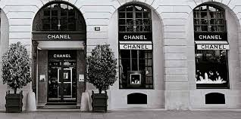
Het is 1913 en Chanel opent haar eerste hoedenwinkel aan de Boulevard des Malesherbes, in Parijs. De hoedenzaak word een groot succes, en gauw opent Chanel haar tweede winkel. Het geld wat Chanel tekort komt betaalt Boy. Deze zaak opent ze de Rue Cambon, ook in Parijs.
In de eerste wereldoorlog groeit het succes van Chanel.
Haar relatie met Boy gaat niet altijd goed maar hij blijft haar grote liefde. Na de eerste wereldoorlog overkomt haar groot verdriet. Haar grote liefde, Boy, verongelukt. Chanel gaat zoals ze zelf zegt dan een stukje dood. Haar verdriet is groot, en ze komt er eigenlijk nooit overheen.
Chanel stort zich nog meer op haar werk en al gauw wordt ze bekend in de society van Parijs. Zo leert ze ook Igor Strawinsky kennen, een Russische componist van muziek. Tussen hen groeit een vriendschap die nooit meer kapot gaat. Chanel wordt steeds succesvoller, en ze zet de wereld op haar kop met haar bijzondere en onderscheidende mode.

2.2 Parfum
Chanel heeft iets met het getal vijf. Het beroemde parfum Chanel No.5 werd in opdracht van modeontwerpster Gabrielle ‘Coco’ Chanel dan ook gelanceerd op de vijfde dag van de vijfde maand van het jaar 1921. Op 5 mei 1921 dus.

Het parfum, gecreëerd door parfumeur Ernest Beaux, groeide uit tot één van de beroemdste parfums ter wereld. Niet alleen vanwege het aroma maar ook bijvoorbeeld vanwege de stijlvolle art deco-fles en gouden kleur.

Op verzoek van Chanel ontwikkelde Ernst Beaux twee reeksen parfums. De ene was genummerd van 1 tot 5 en de andere van 20 tot 24. Gabrielle ‘Coco’ Chanel die dus een voorliefde voor het getal vijf had, koos zonder aarzeling voor het vijfde parfum. Chanel gaf het parfum cadeau aan haar beste vrienden. Het beviel zo goed dat het daarna uitsluitend als extraatje werd gegeven aan de beste klanten in haar modewinkel in Parijs.

Zo werden ook de pashokjes geparfumeerd met de nieuwe geur – wat nog steeds het geval is in alle Chanel-winkels over de hele wereld. Het is het eerste parfum wat niet naar bloemen ruikt, en het is vernieuwend in haar tijd. Het is ongelofelijk duur door alle Jasmijn die er in zit. Chanel zorgt met haar parfum voor een ware rage, dat het een klassieker zou worden, had niemand gedacht.
Er gingen wilde verhalen rond over waarom het Chanel no. 5 heet.
De enige verklaring is, dat het luchtje die Chanel wilde in de vijfde reageerbuis zat. Ze had vier buisjes geroken, die niet roken zoals Chanel wilde. Bij de vijfde was dit wel het geval. Chanel wordt schatrijk door haar no. 5.

Mode van Chanel

3.1 ‘La mode’
In de begintijd van haar carrière, toen ze zich nog alleen met het ontwerpen van hoeden bezig hield, droegen vrouwen in Europa altijd enkellange jurken en strakke korsetten. Chanel vond dat mode naast flatteus ook comfortabel moest zijn; vrouwen moesten zich vrij kunnen bewegen. Daarnaast geloofde ze heilig dat kleding bijdraagt aan de identiteit van een vrouw. Met deze revolutionaire aanpak wist ze door de jaren heen meerdere taboes te doorbreken.

Er kwam steeds meer vraag naar Chanels baanbrekende ontwerpen, maar tijdens de oorlog werd het steeds moeilijker om aan specifieke stoffen voor de kleding te komen.

Chanel probeerde op alle mogelijke manieren aan de gebruikelijke materialen te komen, maar toen dit maar niet wilde lukken, kwam de doortastende Française met een risicovolle, maar uiteindelijk uiterst rendabele oplossing. Ze ging over op jersey, een stof die vaak verwerkt wordt in katoenen en wollen kleding, voor het maken van haar vrouwenkleding.

Een gewaagd besluit, want jersey werd aan het begin van de twintigste eeuw eigenlijk alleen maar gebruikt voor de productie van mannenondergoed. Bovendien vond Chanel dat ze door het in gebruik nemen van deze nieuwe stof haar ontwerpen best een extra mannelijk tintje mocht geven. Simpelweg slaagde ze er eigenlijk in om modieuze jurken van mannenondergoed te maken.

Deze noodoplossing had in die tijd op een groot schandaal kunnen uitlopen, maar dat gebeurde niet. Sterker nog: vrouwen liepen weg met Chanels jurken die voor een mooier silhouet zorgden én lekker zaten. De naam Chanel was definitief in West-Europa gevestigd.
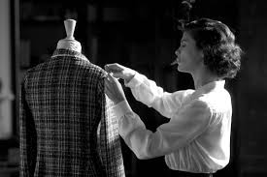

3.2 Mantelpakje van Chanel
In 1923 nodigde Chanel een kleine groep journalisten uit in haar salon om haar nieuwe collectie te tonen. Daartoe behoorde ook het Chanel-mantelpakje. De journalisten bleken echter weinig onder de indruk. Het tweed mantelpakje werd amper genoemd in recensies. Na de Tweede Wereldoorlog herintroduceerde ze het Chanel mantelpakje echter zoals we het nu kennen. Deze keer werd het een groot succes. Het bleek één van de meest iconische creaties van Chanel en een inspiratie voor veel look-a-likes.

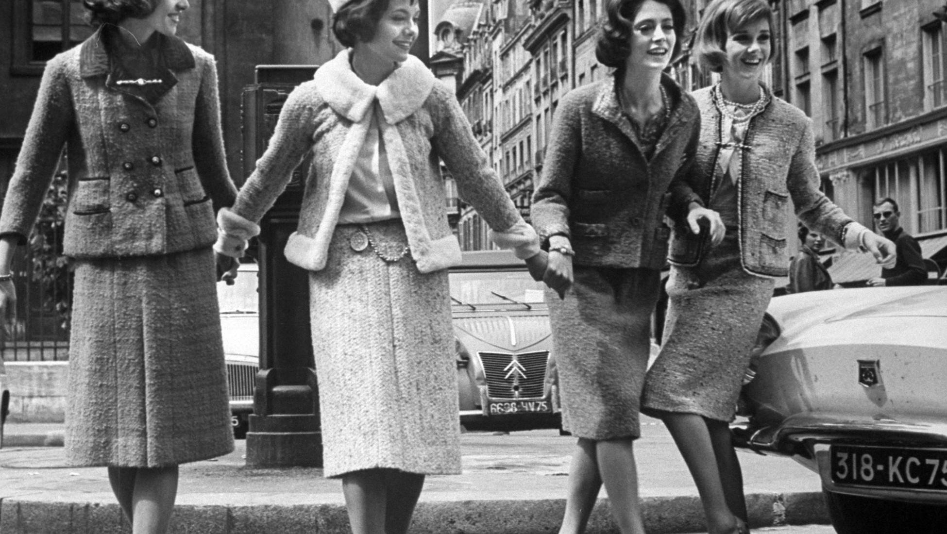

3.3 De klassieke tas: flap bag van Chanel
Het bleek echter een onmogelijke taak om tegelijk de tas, een glas champagne, een theaterflyer en hors d’oeuvres (kleine hapjes) vast te houden. In 1955 schreef Coco Chanel dan ook geschiedenis met de introductie van de Chanel 2.55. Deze tas was op een praktische manier aangepast. "Ik had er genoeg van om mijn tassen in mijn hand te moeten houden en ze kwijt te raken, dus maakte ik er een draagband aan en droeg ze over mijn schouder.” De praktische tas werd direct een groot succes. In het eerste jaar moest Gabrielle Chanel zelfs bestellingen weigeren vanwege de grote vraag. Voor het eerst was het acceptabel voor vrouwen uit de upper class om een tas over hun schouder te dragen.

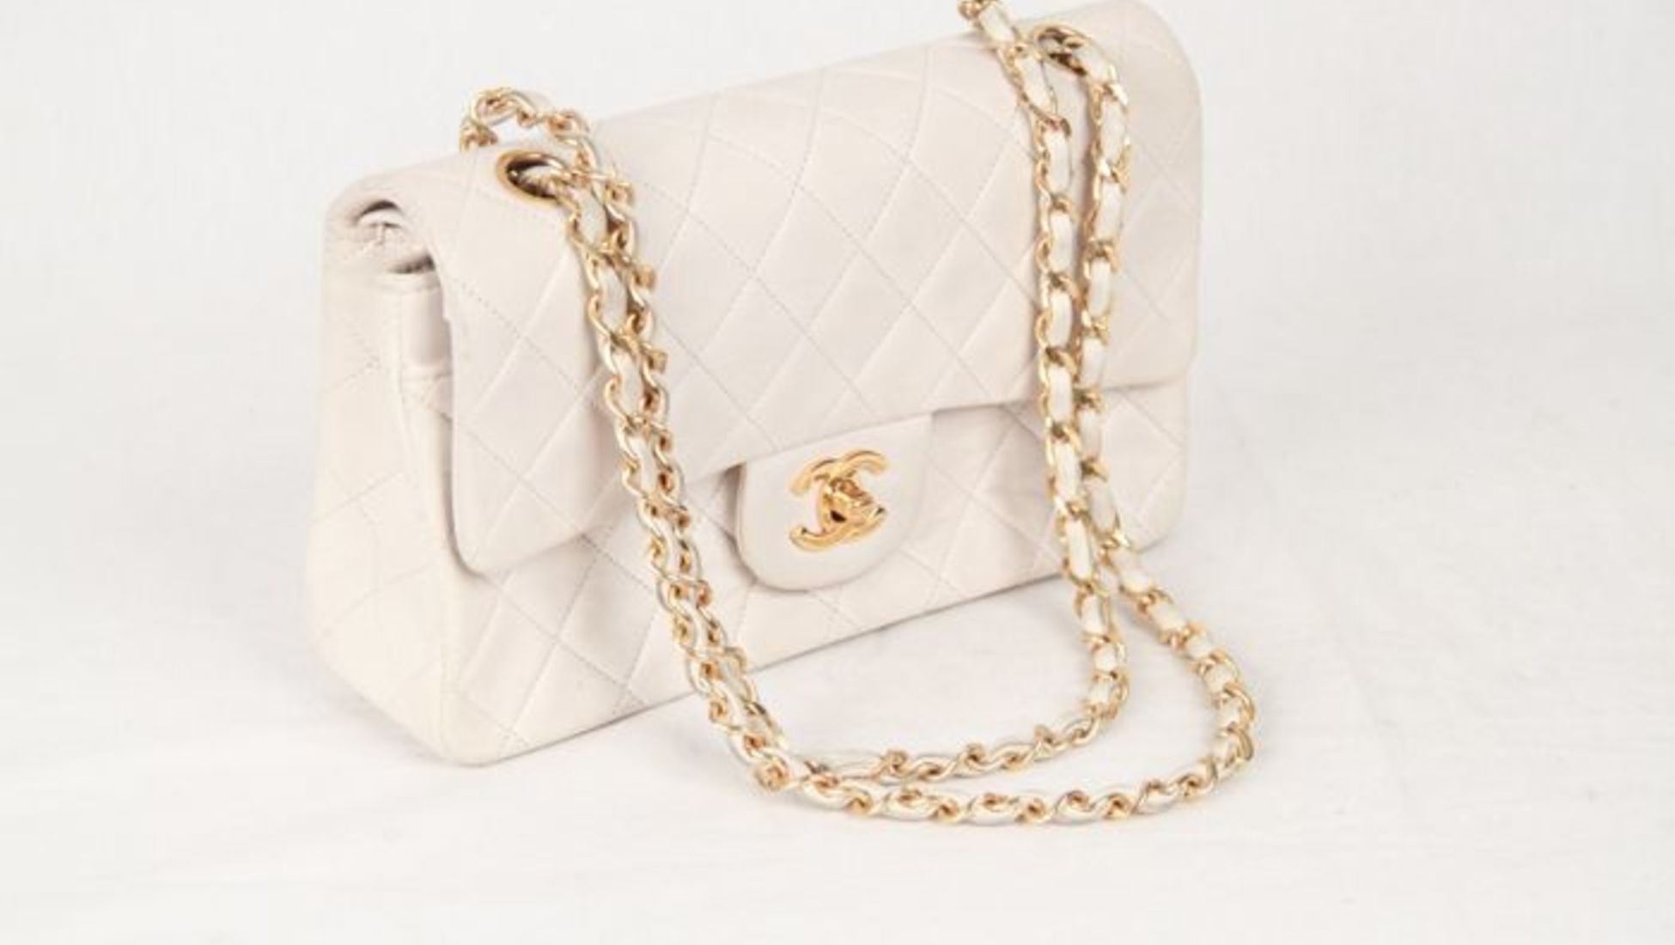

Haar laatste jaren

4.1 Chanel in haar later jaren
Naarmate Chanel ouder werd wordt ze ook steeds excentrieker en ze zondert zich steeds meer af. Ze koopt wat ze wil, want geld heeft ze meer dan genoeg. Huizen koopt Chanel als het speelgoed is. Tijdens, en na de tweede wereldoorlog wordt het stil rondom Chanel.
Ze geniet erg van haar rust. Toch begint het in de jaren van 1950 weer te kriebelen. Chanel kan niet stilzitten, ze wil werken. Ze moet mode maken. Ze maakt een comeback. In Europa mislukte deze comeback in eerste instantie. Europa vond de kleding antiek, saai en stijf. Toch slaat het in Amerika wel aan. Chanel heeft weer een ongekend succes met haar kleding.
Op 19 augustus 1963 wordt Chanel 80, volgens de tijdschriften was ze sterker dan ooit. Chanel leed in die dagen aan erge artritis. Toch merkte je er weinig aan.
Nog bijna tien jaar werkt Chanel door. Ze ontwerpt kostuums voor een musical, naait hele garderobes voor belangrijke beroemdheden in die tijd. Ze spant nog een rechtszaak aan, en doet verder waar ze zin in heeft.
Maar dan op een zondagnacht krijgt Chanel een beroerte. Tegen de ochtend sterft ze. Haar laatste woorden waren: “zo ga je dus dood”.
Op 10 januari 1971 sterft er een vrouw met een grote persoonlijkheid.
Chanel laat 4.5 miljard dollar na. Verder haar jaarlijkse inkomsten van 1.8 miljard dollar. Chanel wordt in Zwitserland begraven. Alleen Chanels beste vrienden mogen op de begrafenis komen. Chanel wou dat niemand haar dood zag, en zo bleef Chanel tot het einde mysterieus.
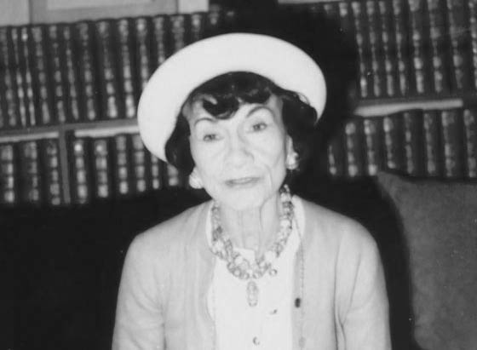

Chanel na de dood van Chanel

Karl Lagerfield
36 jaar lang staat Karl Lagerfield aan het roer van Chanel. Chanel is dan één van de belangrijkste modehuizen ter wereld. Het is heel bijzonder dat hij zo lang bij Chanel blijft, de meeste ontwerpers vertrekken snel bij modehuizen. Half februari 2019 overlijdt hij en de modewereld rouwt om zijn dood. Hij werd Kaiser Karl genoemd.

Chanel in 2020
Na het overlijden van Lagerfeld wordt vrijwel direct zijn opvolger bekend gemaakt: Virginie Viard (1962). Een vrij onbekende naam, want Viard is geen vrouw die zichzelf op de voorgrond plaatst. Zij is echter al decennialang de oogappel van Karl. Maar liefst dertig jaar staat deze vrouw trouw aan zijn, immer in zwart gestoken, zijde. Begonnen als stagiaire eind jaren tachtig beklimt Viard gestaag de modeladder als rechterhand van Lagerfeld.

Bovendien laat Lagerfeld zich duidelijk uit over de belangrijke rol die zij vervult. ‘Virginie is de belangrijkste persoon, niet alleen voor mij, maar ook voor het atelier, voor alles’, zegt hij in de documentaire. ‘Ze is mijn rechterhand en zelfs als ik haar niet zie zijn we constant aan de telefoon.’ Deze lovende woorden over zijn partner in couture zijn niet zo vreemd voor wie weet dat Viard inder- daad al jaren een invloedrijke rol vervult en de hoogbejaarde designer dagelijks ondersteunt. Letterlijk trouwens ook, zoals te zien was na een van de runway-shows vorig jaar, waarin zij gearmd met de designer ten tonele verschijnt. Met good old Viard als spiksplinternieuwe hoofdontwerper is Chanel’s derde hoofd- stuk definitief begonnen, maar weet het bedrijf wel dondersgoed wie men het verhaal laat schrijven.

Chanel gaat door zoals ze altijd hebben gedaan. Ze kiezen voor iemand die het modehuis al heel goed kent. Met de tijdloze items zorgen ze voor een ijzersterke, herkenbare vormentaal. Klassiekers maken, daarin is het Franse modehuis meester.

Denk aan een ontwerp als de 2.55-tas. De schoudertas die in 1955 geïntroduceerd is, als Coco al dik in de zeventig is, en is tot de dag van vandaag één van de populairste ontwerpen. Elk seizoen duikt hij weer in een net andere uitvoering op, maar aan het oorspronkelijke ontwerp is in 64 jaar amper iets veranderd. Hetzelfde geldt voor het gebruik van tweed. Chanel houdt haar klassiekers en blijft zo succesvol!

Nawoord

Ik vond het leuk om dit werkstuk te maken want nu weet ik hoe Coco Chanel mode-ontwerpster is geworden en hoe ze steeds meer succes heeft gekregen.
Ik vind het goed hoe zij anders durfde te zijn en risico’s nam.
En dat ze naast mode ook parfum en tassen heeft gemaakt.
Ze was een echt stijlicoon, droeg vaak parels, zei dat elke vrouw een ‘little black dress’ zou moeten hebben en was één van de eerste vrouwen die broeken en colbertjes droeg.

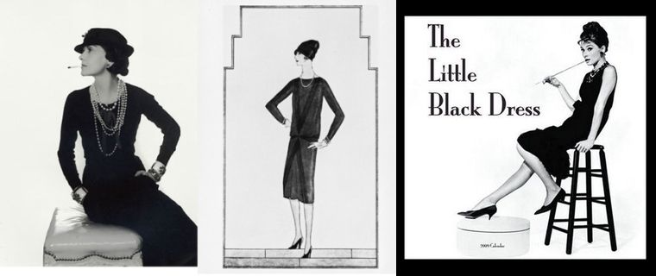

Bronvermelding

- https://nl.wikipedia.org/wiki/Coco_Chanel
- https://biografieportaal.nl/recensie/coco-chanel-controversieel-leven/
- https://www.vogue.nl/fashion/fashion-nieuws/a22556837/leven-jonge-coco-chanel-videoreeks/
- https://vrouw.nieuws.nl/2016/08/22/leven-coco-chanel/
- https://kunst-en-cultuur.infonu.nl/biografie/185554-coco-chanel-weesmeisje-ontwierp-tijdloze-kledingstijl.html
- http://www.femmemagazine.nl/fashion/het-leven-van-coco-chanel-in-twaalf-hoofdstukken/

